PRACOVNÝ LIST

PROGRAMOVANIE – Grafické užívateľské rozhranie

Úloha 1

Otvorte súbor **pokus.py**  a vyskúšajte si ho spustiť. Preskúmajte jeho kód a pokúste sa identifikovať, na čo slúžia nasledovné príkazy:

|  |  |
| --- | --- |
| tkinter.Tk() | *nové okno* |
| tkinter.Label() |  |
| tkinter.Entry() |  |
| tkinter.Button() |  |

Úloha 2

Aký príkaz sa opakuje na konci po vytvorení každého ovládacieho prvku?

|  |  |
| --- | --- |
| tkinter.Label( ). | **?** |
| tkinter.Entry( ). | **?** |
| tkinter.Button( ). | **?** |

Vyskúšajte v jednom prípade tento príkaz vymazať a spustite program. Čo sa bude diať? _______________________

Úloha 3

Nájdite v programe špeciálne premenné **vstup** a **vysledok**.

1. Akým príkazom sa vytvorili? ________________
2. Aký dátový typ predstavujú? Je to číslo alebo reťazec alebo zoznam? ________________
3. Ku ktorým objektom pomocou nich pristupujeme? ________________
4. Akým príkazom získame (načítame) ich hodnotu? ________________
5. Akým príkazom nastavíme (prepíšeme) ich hodnotu? ________________

Úloha 4

Spustite program ešte raz a všimnite si, kde sa zapisuje výsledok.

Aký typ grafického prvku je na toto políčko použitý? ________________

Aká je jeho hodnota pri spustení programu? ______________________

Úloha 5

Všimnite si pri vytváraní popisku (Label) v zátvorke parametre **bg** a **width**. Vyskúšajte ich vhodne zmeniť a sledujte zmenu vo vzhľade grafického rozhrania. Na čo tieto parametre slúžia? ____________________________________________

Vyskúšajte tieto parametre doplniť aj pri vytváraní políčka Entry alebo pri vytváraní tlačidla. Dajú sa použiť aj pi týchto prvkoch? ___________________

Vyskúšajte ich vymazať z pôvodného popisku. Ako sa zabrazí popisok bez ich použitia? __________________________

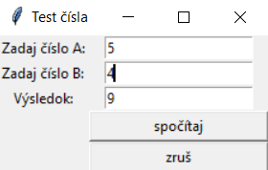Úloha 6

Doplňte program na jednoduchú kalkulačku, ktorá bude spočítavať dve čísla z dvoch vstupných políčok a uložte program do súboru **kalkulacka.py**.

Úloha 7

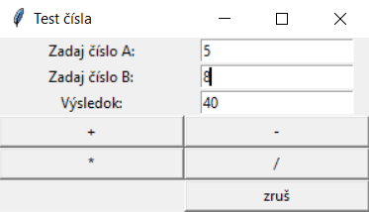Doplňte program na kompletnú jednoduchú kalkulačku, ktorá umožní pomocou tlačidiel +, –, * a / čísla nielen spočítavať, ale umožní aj ostatné základné operácie. Program uložte do súboru **kalkulacka_komplet.py**.

Úloha 8

Navrhnite vlastnú úpravu tohto programu na prevod niektorých fyzikálnych veličín alebo prevod cudzích mien alebo na iné užitočné výpočty.